I motori di nuova generazione al sicuro grazie al nuovo materiale igus
Un nuovo polimero ad alte prestazioni ottimizza l'isolamento dei cavi chainflex per motori e servomotori VFD, per l'utilizzo in catene portacavi

L'innovazione e gli sviluppi dei "convertitori di frequenza variabile" (variable frequency drives, abbreviato VFD) mostrano una chiara tendenza: questi motori sono sempre più compatti ma con potenza uguale o superiore e con una precisione di commutazione estremamente elevata. Questo vuol dire che, in futuro, l'utente dovrà prestare sempre più attenzione - oltre che alla giusta combinazione tra numero di conduttori e sezioni nominali - anche alle caratteristiche elettriche dei cavi. Per soddisfare questi nuovi requisiti, igus ha studiato e sviluppato - con l'ultima generazione dei suoi cavi motore e servomotore - un materiale all'altezza delle nuove sfide tecniche e di mercato. In fase di test, questo materiale ha superato oltre 45 milioni di corse con un raggio di curvatura di 7,2 x d.

Da piccolo a grande: la tendenza nella tecnologia dei motori va verso motori VFD sempre più compatti con livelli di prestazioni uguali o superiori rispetto ai modelli precedenti. Affinché i nuovi sistemi costruttivi dei motori possano raggiungere il massimo delle loro possibili prestazioni, si utilizzano sempre più spesso connettori di potenza circolari M16 o M18 più piccoli, isolati con materiale plastico. Rispetto alle versioni più grandi con la stessa potenza, la compattezza dei nuovi sistemi costruttivi dei motori può causare un surriscaldamento dell'intero sistema: i cavi si riscaldano maggiormente in prossimità del connettore. Questo fenomeno non procurerà danni immediati al motore o ai suoi componenti, ma a lungo termine potrebbe generare diverse problematiche. Perché se, con il tempo, il materiale isolante del cavo non resiste alle temperature più elevate, si potrebbero verificare cortocircuiti all'interno del cavo stesso o vicino al connettore e - nel peggiore dei casi - potrebbe anche causare incendi.
Proprio per questo motivo, nella scelta del cavo motore o servomotore, conta anche il materiale isolante del cavo che ha un ruolo fondamentale.

Materiale isolante igus testato per i cavi per servomotore di ultima generazione
Per prevenire danni a questi nuovi motori ultra compatti, igus - al termine di una fase di sviluppo e di test durata cinque anni - propone una soluzione sotto forma di un nuovo materiale isolante per i suoi cavi chainflex motore e servomotore VFD. Grazie all'esperienza maturata nel settore dei polimeri ad alte prestazioni, gli specialisti in motion plastics hanno sviluppato un materiale che ha superato con successo numerosi test di laboratorio e prove in condizioni reali. Per esempio nel test 5034 il cavo servomotore CF29 ha superato 45 milioni di corse con un raggio di curvatura di 7,2 x d. Il nuovo materiale - rispetto ad altri materiali più comuni - soddisfa i requisiti termici sempre più stringenti delle ultime generazioni di motori. Così, igus è l'unico fornitore al mondo in grado di offrire cavi motore e servomotore VFD testati per un utilizzo dinamico prolungato in catena portacavi, con le caratteristiche termiche ed elettriche richieste dalle nuove generazioni di VFD.

La più vasta varietà di cavi testata e garantita
I cavi chainflex igus sono continuamente sottoposti a numerose serie di test in condizioni reali all'interno del laboratorio da 2.750 metri quadri dell'azienda di Colonia. In base ai dati ottenuti igus è l'unico produttore sul mercato a dare una garanzia di 36 mesi sulla gamma completa di cavi.

Didascalia:

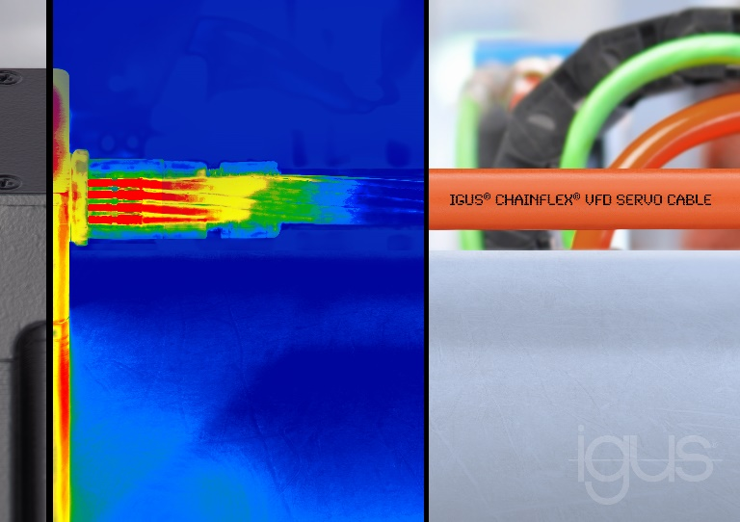
Foto PM0219-1
Il nuovo materiale isolante igus per i cavi chainflex per motore e servomotore soddisfa gli speciali requisiti termici ed elettrici delle ultime generazioni di motori. (Fonte: igus GmbH)

Relazioni Stampa igus GmbH (Germania)  Oliver Cyrus  Head of PR & Advertising  igus® GmbH  Spicher Strasse 1a  51147 Colonia  Tel. +49 (0) 22 03 / 96 49-459  Fax +49 (+49) 22 03 / 96 49-631  ocyrus@igus.net  www.igus.de/de/presse  Relazioni Stampa igus Srl (Italia)  Marie Olyve  Marketing & Communication Dept.  igus® S.r.l. con socio unico  via delle rvedine, 4  23899 Robbiate (LC)  Tel. +39 039 5906 266  molyve@igus.net  www.igus.it/press | INFORMAZIONI SU IGUS:  igus GmbH è leader mondiale nella produzione di sistemi per catene portacavi e di cuscinetti in polimero. Impresa a conduzione familiare con sede a Colonia (Germania), igus ha filiali in 35 paesi e conta circa 4.150 dipendenti in tutto il mondo. igus produce “motion plastics”, ovvero componenti plastici per l’automazione, che hanno generato nel 2018 un fatturato di 748 milioni di euro. Igus gestisce i più grandi laboratori di test del settore per poter offrire soluzioni e prodotti innovativi, sviluppati in base alle esigenze del cliente.  I termini "igus", “Apiro”, "chainflex", "CFRIP", "conprotect", "CTD", "drylin", "dry-tech", "dryspin", "easy chain", "e-chain", "e-chain systems", "e-ketten", "e-kettensysteme", "e-skin", "flizz", “ibow”, “igear”, "iglidur", "igubal", “kineKIT”, "manus", "motion plastics", "pikchain", "plastics for longer life", "readychain", "readycable", “ReBeL”, "speedigus", "triflex", "robolink", e "xiros" sono marchi protetti ai sensi delle leggi vigenti sui marchi di fabbrica nella Repubblica Federale Tedesca e in altri paesi, ove applicabile.

